Комплекс инструментальных средств настройки и администрирования программно-технических комплексов («СПРУТ!»)

Системные программные утилиты «СПРУТ!»

Руководство оператора

(на магнитном носителе)

Листов 23

**АННОТАЦИЯ**

Данный документ содержит руководство оператора комплекса настройки и администрирования программно-технических комплексов (программный продукт – «СПРУТ!», далее по тексту – «СПРУТ!»), входящего в программную платформу КРОСС.

**СОДЕРЖАНИЕ**

1. Назначение программы 4

2. Условия выполнения 7

3. Выполнение программы 8

3.1. Запуск программ 8

3.2. Описание функций 8

4. Сообщения оператору 20

Перечень сокращений 22

# НАЗНАЧЕНИЕ ПРОГРАММЫ

Основные функции. Комплекс настройки и администрирования программно-технических комплексов «СПРУТ!» предназначен для:

* управления конфигурацией ПТК, входящих в состав верхнего уровня автоматизированных систем управления технологическим процессом (ВУ АСУ ТП);
* централизованного контроля состояния программных и технических средств узлов ПТК;
* управления узлами ПТК ВУ АСУ ТП;
* управления учетными записями пользователей и группами пользователей;
* контроля целостности пакетов ПО;
* восстановления ПО узлов ПТК ВУ АСУ ТП;
* выполнения других задач периодического обслуживания ПТК ВУ АСУ ТП.

Состав программы. «СПРУТ!» состоит из серверной и клиентской части. Серверная часть функционирует на базе СУБД PostgreSQL на узле, выполняющем функции сервера программного обеспечения (далее – СПО).

СПО предназначен для:

˗ создания, внесения изменений и хранения конфигурации ПТК;

˗ выполнения функции сохранности информации и проверки целостности ПО узлов ПТК;

˗ выполнения периодического обслуживания ПТК.

Выполнение функции сохранности информации СПО обеспечивается:

˗ хранением информации о конфигурации ПТК, как в БД СПО, так и в конфигурационных файлах, необходимых для обеспечения процедуры автоматического восстановления ПО узлов по локальной вычислительной сети;

˗ размещением на СПО репозиториев с пакетами системного ПО (операционной) системы, пакетами специального системного ПО, пакетами прикладного ПО;

˗ наличием процедуры генерации «сценариев» установки узлов;

˗ автоматическим запуском системных сервисов, необходимых для обслуживания процедур восстановления ПО узлов ПТК;

˗ резервирования функции СПО (как минимум двумя узлами), в рамках которого выполняется периодическая синхронизация СПО и выбор режима работы СПО: “основной” или “резервный”;

˗ созданием резервных копий ПО.

Клиентская часть состоит из нескольких программ и может функционировать как на СПО, так на других узлах ПТК, подключенных к локальной вычислительной сети (ЛВС). В состав клиентской части «СПРУТ!» входят следующие программы, предназначенные для работы оператора:

˗ программа управления узлами «Xterminal»;

˗ программа смены ведущего СПО «Spo-manager»;

˗ программа удаленной переустановки узлов «Reinstall»;

˗ программа диагностики состояния и целостности узла «Integrity»;

˗ программа диагностики состояния объектов файловой системы «Gravity»;

˗ программа диагностики сетевых подключений «Network-status»;

˗ программа диагностики сетевых коммутаторов «Switch-status»;

˗ программа резервного копирования «Backup-manager»;

˗ программа просмотра лог-файлов узлов «Logview».

# УСЛОВИЯ ВЫПОЛНЕНИЯ

Программный продукт функционирует на IBM PC – совместимых ПЭВМ, объединенные между собой ЛВС Ethernet с пропускной способностью не ниже   
100 Mбит/с.

ПЭВМ, функционирующая в качестве сервера программного обеспечения, должна иметь дополнительный жесткий диск или диски большого объема для хранения дистрибутивов ОС, репозиториев ПО и бэкапов узлов.

Установка комплекса «СПРУТ!» производится пакетным менеджером операционной системы. Достаточно поставить пакет sprut-server на сервер программного обеспечения и все необходимые зависимости будут установлены автоматически. После чего комплекс будет готов к работе. На клиентских рабочих станциях достаточно поставить пакет sprut-client, который установит в свою очередь необходимые зависимости и будет готов к работе с сервером.

Программа функционирует под управлением операционной системы семейства Linux.

# ВЫПОЛНЕНИЕ ПРОГРАММЫ

## 3.1. Запуск программ

Программы вызываются через систему меню пользователей. После запуска из меню пользователя, откроется главное окно выбранной программы. При запуске, «СПРУТ!» анализирует, какой СПО в данный момент является ведущим, чтобы администратор работал и выполнял все функции с основного СПО и правил настройки БД именно на основном СПО, с которого происходит конфигурирование ПТК.

## 3.2. Описание функций

Ниже приведены основные функции программ.

1) Программа смены ведущего СПО «Spo-manager». В резервированной конфигурации один СПО всегда является ведущим по отношению к другим СПО. Установка ведущего сервера программного обеспечения необходима в том случае, когда с ведущим СПО необходимо произвести какие-либо действия в плане ремонта или замены оборудования. Это позволит оставить в сети работающий сервер программного обеспечения, с которого другие рабочие станции смогут получать пакеты и настройки (см. рис. 1).

Окно программы смены ведущего СПО «Spo-manager»

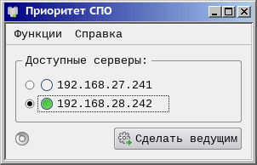

Рисунок 1

Для смены сервера необходимо в окне программы выбрать из списка доступный по сети СПО и нажать кнопку «Сделать ведущим». Результат смены сервера отобразится в текстовом поле. Реализована возможность обновить список копкой «Обновить таблицу».

2) Программа удаленной переустановки узлов «Reinstall». Программа обеспечивает выполнение переустановки узла удаленно. Окно программы представлено на рис. 2.

Окно программы переустановки узлов

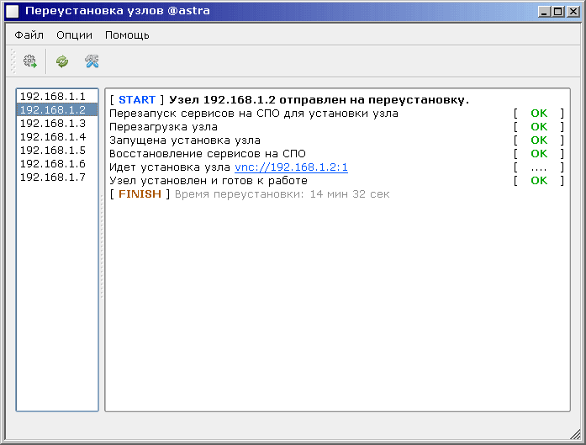

Рисунок 2

Слева в окне программы расположен список узлов. В списке отображаются только те узлы, которые в текущий момент находятся в рабочем состоянии. Реализовано контекстное меню на списке узлов с пунктами «Выбрать все», «Снять все», «Обновить».

Над списком расположено меню программы и панель быстрого доступа, где расположены кнопки «Переустановить», «Обновить список узлов». Кнопка «Переустановить» отправляет узел на переустановку, «Обновить список узлов» проверяет состояние всех узлов проекта и выводит доступные по сети узлы в список.

При нажатии на кнопку «Переустановить» выводится предупреждающий запрос пользователю для подтверждения, а при подтверждении выбранные узлы будут перезагружены с последующей установкой, справа в текстовом поле отобразится ход переустановки узла. При выборе нескольких узлов, текстовое поле будет разбито на несколько вкладок и выведен ход переустановки каждого узла в свою вкладку.

3) Программа диагностики состояния и целостности узла «Integrity». Программа отображения статуса диагностики узла представляет из себя графическое приложение, скрытое в трее или в специальном виджете, отображающем текущий статус (см. рис.3).

Иконка программы диагностики узла

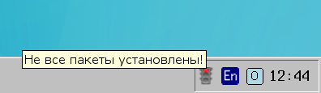

Рисунок 3

Программа запускается автоматически при старте системы на всех узлах в свернутом режиме и выводит диагностические сообщения в случае возникновения нарушений.

Программа отображает три цвета, и разделяет сообщения по следующему статусу:

- зеленый – нормальный режим, нарушений нет;

- желтый – есть некритические нарушения;

- красный – целостность рабочей станции нарушена.

При наведении указателя мышки на иконку программы, отобразится текущий статус, в случае некритического и критического нарушения – отобразится текст нарушения.

В случае появления нарушения выводится всплывающее окно с текстом нарушения на экран пользователя и цвет иконки сменится на тот, который соответствует статусу нарушения.

При нажатии левой кнопки мышки на иконку программы открывается главное окно программы (см. рис.4).

Окно программы диагностики узла

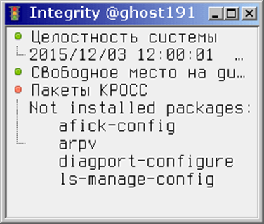

Рисунок 4

При выявлении неисправностей в диагностике изменится зеленый сигнал светофора на красный и появиться сообщение, сигнализирующее о выявленной неисправности в диагностике. Запуск программы происходит от всех пользователей при их регистрации в системе.

Существует возможность добавления пользовательских скриптов диагностики в список для проверки средствами конфигурационного файла.

4) Проверка диагностики состояния сервисов узлов «Service-status». Программа проверки запущенных сервисов выполнена в виде графического приложения (см. рис. 5).

Окно программы проверки сервисов

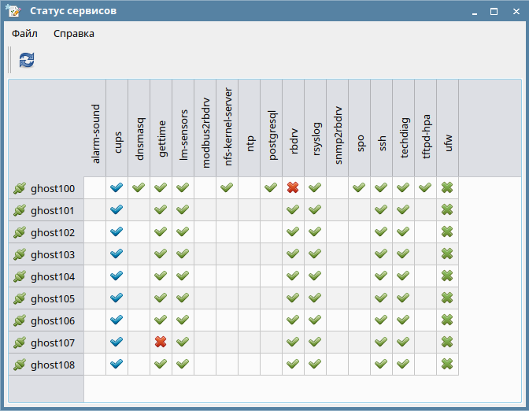

Рисунок 5

Программа реализована в виде таблицы. В таблице слева перечислены узлы, в заголовке сверху перечислены сервисы. В таблице отображаются индикаторы состояния, имеющие следующее обозначение:

˗ okay сервис работает;

˗ v сервис работает, но не обязателен к запуску;

˗ fail сервис не запущен (ошибка запуска);

˗ boot сервис запускается при загрузке и завершается;

˗ отсутствие иконки означает, что сервис не указан для запуска.

При наведении на каждый из индикаторов курсора мыши, выводится всплывающая подсказка. Для рабочего сервиса в подсказке отображается статус сервиса и имя пользователя, от которого он запущен. Для сервиса, который не запустился (ошибка), в подсказке выводится ошибка запуска, и пользователя, который пытался запустить сервис. Для пустого состояния – в подсказке выводится статус с текстом «Не помечен для запуска».

В списке узлов отображаются только те узлы, которые в текущий момент находятся в рабочем состоянии.

5) Программа диагностики сетевых подключений «Network-status». Диагностика сетевых подключений реализована в виде графической программы, которая проверяет статус сетевого подключения, скорость, дуплекс, автоподнятие сети при загрузке, драйвер сетевой карты (см. рис.6).

Окно программы проверки сетевых соединений

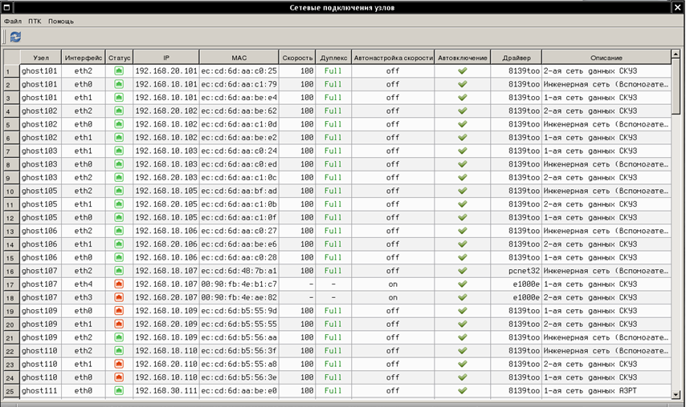

Рисунок 6

Слева в окне расположен список узлов. В списке отображаются только те узлы, которые в текущий момент находятся в рабочем состоянии. Данные по интерфейсам и параметрам берутся непосредственно с узлов. Статусы сетевых интерфейсы отображены в виде цветных иконок. Иконка красного цвета D:\0000\Programs\network-status\icons\16x16\ethernet-off.png означает, что отсутствует подключение сети или оно нарушено. При правильном подключении и правильной настройке интерфейс отображается зеленым D:\0000\Programs\network-status\icons\16x16\ethernet-on.png . В колонке «IP» отображается ip адрес узла, которому принадлежит подключение. «MAC» отображает физический (MAC) адрес интерфейса. Скорость ниже 100 Мбит выделена красным цветом, скорость выше – синим цветом. Полудуплекс (HALF) выделен красным цветом. «Автонастройка скорости» – это автоматическая настройка скорости соединения порта. Для постоянного соединения на высокой скорости данную функцию должна быть отключена. Элемент колонки выделен красным, когда опция включена (ON). «Автовключение» – опция, указывающая, поднимается ли сеть интерфейса при загрузке системы. Таблица сделана только для чтения. Реализована сортировка по столбцам таблицы при нажатии на один из столбцов. Кнопка D:\0000\Programs\network-status\icons\16x16\refresh.png вверху приложения обновляет таблицу.

6) Программа диагностики сетевых коммутаторов «Switch-status».

Программа проверки сетевых коммутаторов выполнена в виде графической программы, содержащей таблицу с индикаторами (см. рис.7).

Окно программы проверки сетевых коммутаторов

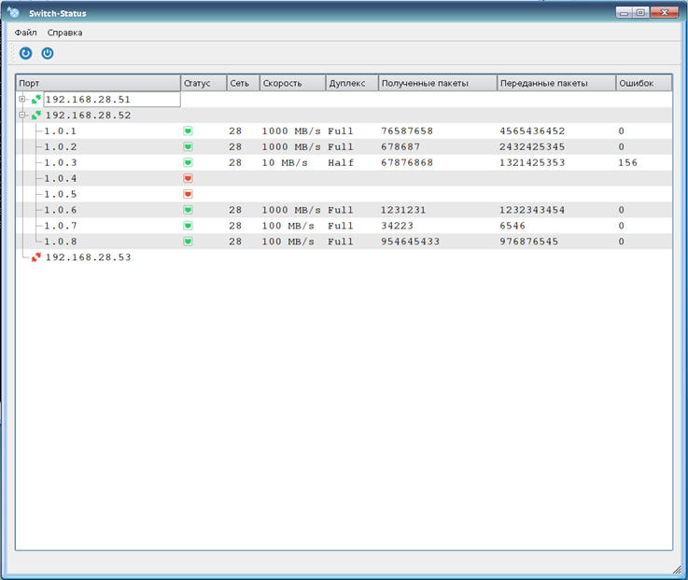

Рисунок 7

Индикаторы имеют следующее состояние:

- E:\ethernet-on.png порт работает;

- E:\ethernet-off.png порт не работает.

В окне расположены вкладки со всеми коммутаторами проекта. В каждой вкладке отображается таблица, в которой перечислены все порты выбранного коммутатора и их параметры.

Скорость ниже 100 Мбит выделяется красным цветом, скорость выше – синим цветом. Полудуплекс (HALF) выделяется красным цветом.

Информация в таблице доступна только для чтения. Предусмотрена сортировка по столбцам таблицы при нажатии на один из столбцов. Кнопка «Обновить» служит для обновления данных выбранного коммутатора.

7) Программа резервного копирования «Xbackuper».

Программа реализована в виде графического интерфейса пользователя и обеспечивает выполнение архивации файлов и каталогов рабочей станции удаленно (см. рис. 8 и 9).

Окно программы архивирования узлов

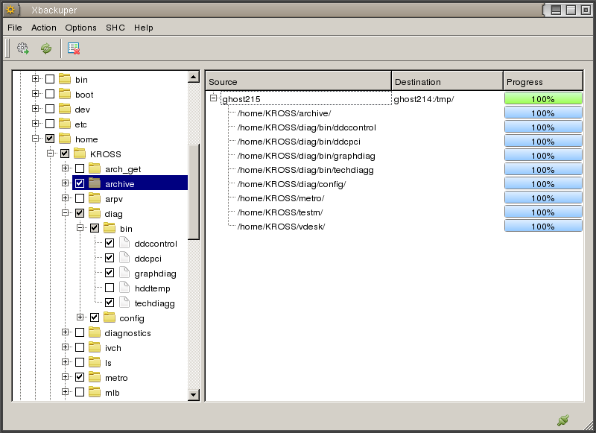

Рисунок 8

Окно программы архивирования узлов (выбор каталога приемника)

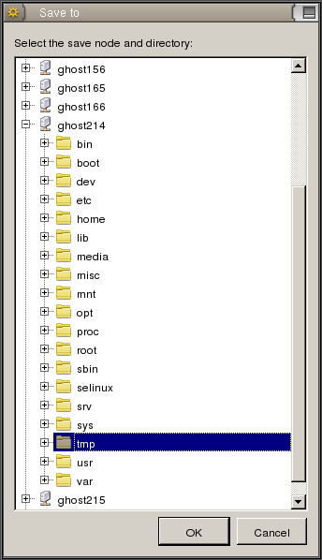

Рисунок 9

Слева в окне программы расположено дерево узлов и их каталогов. В списке узлов отображаются только те узлы, которые в текущий момент находятся в рабочем состоянии.

В настройках предусмотрен параметр «Симлинки, как объекты» - опция, которая при указании объекта, являющегося симлинком, будет архивировать не сам симлинк, а тот объект, на который он указывает.

При нажатии на кнопку «Архивировать» E:\Virtual Machines\AstraLinux SE 1.3_SHARED\img\process-start.png на выбранных узлах запускается процедура архивации с указанными параметрами, справа в текстовом поле отображается ход архивации.

8) Программа просмотра лог-файлов узлов «Logview». Программа удаленного просмотра лог-файлов узлов представляет из себя графическое   
окно (см. рис. 10).

Окно программы просмотра лог-файлов

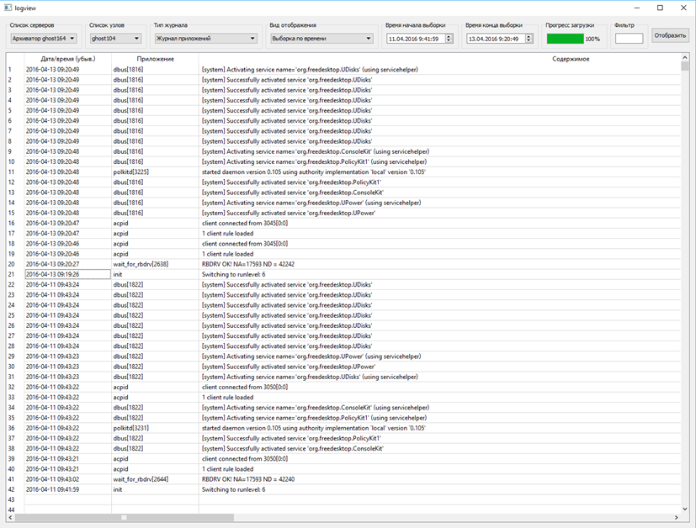

Рисунок 10

Сверху окна расположен выпадающий список с перечнем серверов протоколирования из БД. Правее два выпадающих списка с возможностью выбора даты и времени. Справа расположена кнопка «Отобразить».

Снизу расположена таблица результата, полученного при нажатии кнопки «Отобразить». При нажатии программа удаленно заходит на выбранный архиватор, делает выборку по дате и времени всех информационных сообщений узлов и выводит их пользователю на экран в виде таблицы. Над таблицей расположено фильтрующее поле, в котором отображаются шаблоны для таблицы.

# СООБЩЕНИЯ ОПЕРАТОРУ

В системе предусмотрены функции, которыми оператор может получить информацию о результатах обработки его действий. Информация о том, что операция была выполнена, или по каким-то причинам не может быть выполнена, выводится на экран непосредственно после подтверждения действия оператора.

1. Сообщения об ошибках соединения с СПО. Если по каким-то причинам программа не может установить соединение с СПО, на экран будет выведено сообщение, представленное на рис. 11.

Пример окна с ошибкой соединения

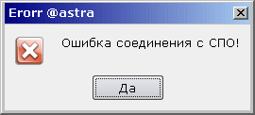

Рисунок 11

Эта ошибка свидетельствует о том, что сервер программного обеспечения не доступен для соединения по сети. Наиболее вероятная причина такой ошибки –физическое нарушение связи с сервером или критический сбой в работе СПО.

2) Сообщения об ошибках соединения с базой данных. Если по каким-то причинам программа не может установить связь с базой данных, то на экран будет выведено сообщение (см. рис. 12).

Пример окна ошибки соединения с базой данных

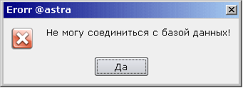

Рисунок 12

Это сообщение отобразится, если программа не может установить соединение с сервером баз данных. Причиной данной ошибки является нарушение работы сервера базы данных, физическое нарушение связи с сервером или критический сбой в работе СПО.

.

# ПЕРЕЧЕНЬ СОКРАЩЕНИЙ

|  |  |  |
| --- | --- | --- |
| АСУ ТП | - | автоматизированная система управления технологическим процессом |
| БД | - | база данных |
| ВУ | - | верхний уровень |
| КРОСС | - | комплекс распределенных средств сетевой обработки |
| ЛВС | - | локальная вычислительная сеть |
| ОС | - | операционная система |
| ПО | - | программное обеспечение |
| ПТК | - | программно-технический комплекс |
| ПЭВМ | - | персональная Электронно-Вычислительная Машина |
| СПО | - | сервер программного обеспечения |
| СУБД | - | система управления базами данных |

**Лист регистрации изменений**

|  | Номера листов (страниц) | | | | Всего листов | Номер документа | Входящий номер сопроводитель­-  ­ного документа и дата |  |  |
| --- | --- | --- | --- | --- | --- | --- | --- | --- | --- |
| Изм. | Изме­ненных | заме­ненных | новых | аннули­рованных | (страниц) в документе | Подпись | Дата |
|  |  |  |  |  |  |  |  |  |  |
|  |  |  |  |  |  |  |  |  |  |
|  |  |  |  |  |  |  |  |  |  |
|  |  |  |  |  |  |  |  |  |  |
|  |  |  |  |  |  |  |  |  |  |
|  |  |  |  |  |  |  |  |  |  |
|  |  |  |  |  |  |  |  |  |  |
|  |  |  |  |  |  |  |  |  |  |
|  |  |  |  |  |  |  |  |  |  |
|  |  |  |  |  |  |  |  |  |  |
|  |  |  |  |  |  |  |  |  |  |
|  |  |  |  |  |  |  |  |  |  |
|  |  |  |  |  |  |  |  |  |  |
|  |  |  |  |  |  |  |  |  |  |
|  |  |  |  |  |  |  |  |  |  |
|  |  |  |  |  |  |  |  |  |  |
|  |  |  |  |  |  |  |  |  |  |
|  |  |  |  |  |  |  |  |  |  |
|  |  |  |  |  |  |  |  |  |  |
|  |  |  |  |  |  |  |  |  |  |
|  |  |  |  |  |  |  |  |  |  |
|  |  |  |  |  |  |  |  |  |  |
|  |  |  |  |  |  |  |  |  |  |
|  |  |  |  |  |  |  |  |  |  |
|  |  |  |  |  |  |  |  |  |  |
|  |  |  |  |  |  |  |  |  |  |
|  |  |  |  |  |  |  |  |  |  |